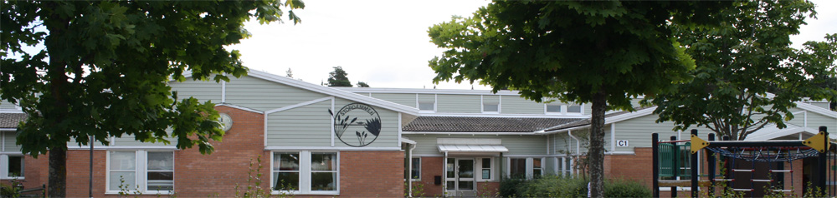

**Överlämnadeprocess inför start i förskoleklass, augusti 2018**

|  |  |  |
| --- | --- | --- |
| Aktivitet | Syfte | Tid  2017-2018 |
| Information till hemmen | Info om anmälan till förskoleklass  Finns på hemsidan: www.stordammen.uppsala.se | November 2017 |
| Skolval | Val av skola i webbplats e-barnungdom | 15-31 januari  2018 |
| Öppet Hus | Info och rundvandring på skolan | 15 januari  Kl. 18-19.30 |
| Info om skolplacering | Placering meddelas i e-barnungdom | 1 mars |
| Utskick till hemmen | Inbjudan till karuselldag den 22/5  Välkomstbrev med info om aktiviteter | mars |
| Besök | Stordammens förskollärare besöker  Lammets, Ringmurens och Sävja förskola | april-maj |
| Besök förskolebarn och vårdnadshavare | Barnen får bekanta sig med Stordammen | 22 maj  Kl. 9-11 |
| Stordammsdagen  -*Skolans dag* | Skolan visar sin verksamhet, elev arbeten, uppträdanden mm | 23 maj  Kl. 14.30-17.30 |
| Sommarfritids | Välkommen till gemensamt fritids för de som önskar. | 1 augusti |
| Förskoleklassens fritidshem | Förskoleklassens eget fritids öppnar | 16 augusti  **Observera att fritidshemmen är stängda den 13,14, &15/8** |
| Skolstart | Skolstart och introduktion i förskoleklass | 20 augusti  Kl. 8.30-12 |
| Föräldramöte | Information om verksamheten i förskoleklass och om Stordammen | 22 augusti  kl.18.00 |
| Föräldraenkät | Synpunkter om inskolning och överlämnande | Oktober  2018 |